「107年數位學伴計畫」實施說明
106.08
- 計畫緣起
依據行政院核定「普及偏鄉數位應用計畫(105~108年)」本部之子計畫「偏鄉數位應用推動計畫」辦理，運用網路媒介跨越城鄉空間障礙，以陪伴與學習為基礎，培訓大專校院學生運用資訊科技融入學習，透過線上即時陪伴與學習，協助提升偏遠地區學童學習動機與興趣，促進城鄉學習機會均等。
- 計畫介紹
- 以大學學伴制為概念，招募、培植大學生擔任偏遠地區國民中小學/數位機會中心(以下簡稱DOC)學童之學伴，藉由視訊設備與線上學習平臺，讓教學端(大學生)與學習端(國民中小學/DOC學童)以定時、定點、集體(集中於學校/DOC電腦教室)方式，每週2次(每次2堂課，每堂課45分鐘)，進行一對一線上即時陪伴與學習，提供資訊應用及學習諮詢。
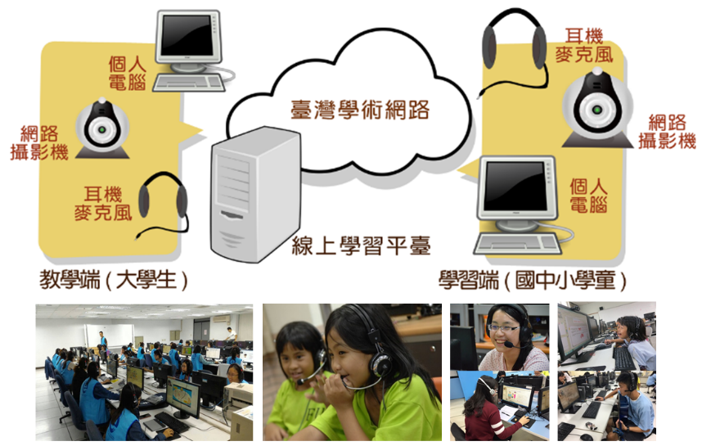
【圖1 數位學伴計畫線上環境與設備架構】

- 106年共計補助23所夥伴大學(未補助合作夥伴大學1所，共計24所)2,000位大學生參與本計畫，線上學習總時數預計超過7萬小時，範圍包括17縣市，111所國民中小學/DOC，共計1,512名學童。
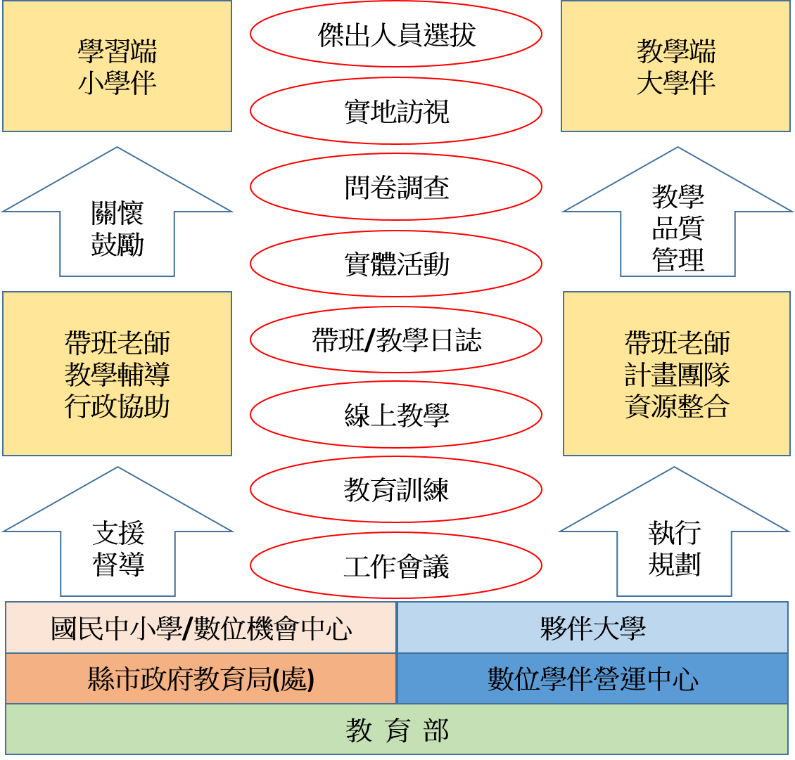
【圖2 數位學伴計畫執行團隊運作架構】
- 實施對象與服務時間
- 國民中小學/DOC (學習端-小學伴)：各縣市符合e化發展程度較為緩慢之3至5級區域之國民中小學或106年本部核定之DOC的在學學童，以3至9年級為主要對象。
- 夥伴大學 (教學端-大學伴)：認同本計畫以「生命陪伴生命，生活教導生活」的核心價值，且願意參加培訓、研習、備課、投入線上即時陪伴與學習之大專校院學生。
- 服務時段：以學童學期在校上課時間放學後的時間為主，共計20週(上、下學期各10週)，每週2次，每次2堂課，每堂課以45分鐘，每次共計90分鐘，(同一天上課不可超過90分鐘)，最遲應於晚上8:30結束。
- 實施流程
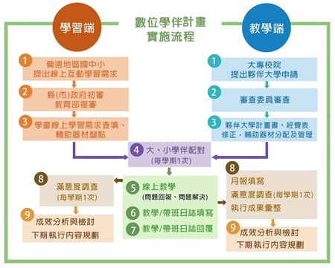
【圖3 數位學伴計畫實施流程】
- 申請方式
- 計畫期程:自107年1月1日起至107年12月31日止，為期12個月（依學年制分為上、下2學期）。
- 由各縣市所屬之偏遠地區國民中小學/DOC(符合e化發展程度較為緩慢之3至5級區域)、大專校院申請。
- 「107年數位學伴計畫」偏遠地區國民中小學/數位機會中心實施計畫申請說明詳如【附件1】。
- 「107年數位學伴計畫」夥伴大學實施計畫。
- 補助對象與項目
- 補助對象:各縣市政府(含國民中小學/DOC)、大專校院。
- 補助原則:依據「教育部補助及委辦計畫經費編列基準表」項下之補助項目編列。
- 補助經費項目：
(一)國民中小學/DOC：業務費(包括：國內差旅費、膳費、設備使用費、帶班費、帶班老師勞健保及勞工退休金(學校老師、人員或已投保者除外)、全民健康保險補充保費、雜費等)。
(二)縣市政府：業務費(包括:辦理各類會議、國內差旅費、工作費、膳費、全民健保補充費、雜費等)。
- 報部總經費項目涵蓋國民中小學/DOC申請費用及縣市政府協助本計畫執行相關費用(包括：辦理各類會議、工作費、國內差旅費、膳費、設備使用費、帶班費、帶班老師勞健保及勞工退休金、全民健保補充費、雜費等)。
- 依據「107年數位學伴計畫」實施說明，辦理國民中小學/DOC初審、推薦及相關作業。
- 參與「107年數位學伴計畫」相關會議、訪視、活動、成果展等。
- 各縣市政府召開會議至少2次，須邀請參與本年計畫國民中小學/DOC及夥伴大學參與會議，工作會議須每學期期初於3、10月底前辦理完成，請各縣市政府於年度經費請款函中說明預計辦理工作會議時間，並邀請營運中心參與。
- 督導所屬國民中小學/DOC「107年數位學伴計畫」執行與運作，如：計畫執行狀況、線上學習平臺網路穩定度及狀況排除、學童出席狀況、經費撥付及核結等。
(三)大專校院：人事費、業務費(包括：國內差旅費、教育訓練費、帶班費、線上即時陪伴與學習(服務學習金或獎勵金)、實體學習活動費(相見歡)、全民健康保險補充保費、線上學習輔助器材費、設備使用費、雜費等)、行政管理費。
- 其他
- 本說明因應計畫執行現況與成效逐年檢視，如有未盡事宜，將另行補充或修訂之。
- 聯絡窗口：教育部資訊及科技教育司蔡悰安小姐，電話：(02)7712-9061，傳真：(02)2737-7043，電子信箱：huiyun@mail.moe.gov.tw。
【附件1】
「107年數位學伴計畫」
偏遠地區國民中小學/數位機會中心實施計畫
申請說明

- 計畫目的
以「生命陪伴生命，生活教導生活」的核心價值，落實本計畫兩大主體—大學生及偏遠地區國民中小學/DOC學童的陪伴與學習，透過網路及線上學習平臺，協助建構國民中小學/DOC與大專校院合作輔導機制，為偏遠地區的學童打造更多元、優質的數位學習與環境，藉以提升學童學習興趣及關懷學童身心平衡發展。
- 計畫期程與服務對象
  - 計畫期程：107年1月1日起至107年12月31日止。
  - 服務對象：
- 各縣市符合e化發展程度較為緩慢之3至5級區域之國民中小學或106年本部核定之DOC的在學學童，以3至9年級為主要對象。
- 申請單位需為實際執行計畫之單位(各縣市所轄之國民中小學或106年本部補助之DOC)，不接受民間團體或社區以學校名義申請。
  - 申請人數：
- 本計畫係採一對一陪伴學習，請依據申請單位實際可用電腦(桌機)臺數預估，申請人數只能等於或小於電腦臺數。
- 請確實預估參與本計畫之學童人數，避免實際參與上課人數少於申請人數，造成資源浪費。
- 推薦適合參與本計畫之學童名單，並由家長同意於數位學伴計畫執行期間，為因應教學與政策推廣需求，將進行學童個人資料與教學錄影檔之蒐集及使用。
- 上課設備與上課時段
  - 上課設備：
- 線上即時陪伴與學習系統以電腦桌機為主，不支援平板電腦。
- 因計畫採集體方式上課，故須使用學校/DOC的電腦教室或軟硬體設備，如：電腦、網路。本計畫不提供額外的電腦設備補助，夥伴大學也不提供電腦設備支援。
- 線上即時陪伴與學習輔助器材(網路攝影機、耳機麥克風、手寫板)等，由媒合後之夥伴大學視該校實際情形，提供支援。
  - 上課時段：
以班級管理方式，讓大、小學伴透過線上學習平臺，進行一對一線上即時陪伴與學習，上課時段以學童放學後時間為主，共計20週(上、下學期各10週)，每週2次，每次2堂課，每堂課以45分鐘計算(同一天上課不可超過90分鐘)，最遲應於晚上8:30結束。
- 重點工作
- 國民中小學/DOC
- 校長/DOC管理者：認同本計畫宗旨與執行方式，督導執行狀況與進度，協助本計畫與夥伴大學合作，順利推動本計畫相關工作。
    - 總務(硬體部分)：
      - 開放電腦教室/DOC，供日間或夜間本計畫上課時段使用。
      - 協助本計畫上課環境建置及設備管理維護，如：電腦、網路、線上即時陪伴與學習輔助器材(網路攝影機、耳機麥克風、手寫板)等。
      - 維持本計畫上課時段所有設備之正常運作。
- 教務(學童、教學、行政)：
- 推薦適合參與本計畫之學童名單，並由家長同意於數位學伴計畫執行期間，為因應教學與政策推廣需求，將進行學童個人資料與學習需求調查之彙集。
- 招募帶班老師，協助本計畫執行期間，相關班級管理、學童線上學習需求填寫及帶班/教學日誌回覆，並派員接受教育訓練(如：線上學習平臺操作、障礙排除等)。帶班老師可為學校教師、行政人員、DOC人員或外聘等，需經過國民中小學/DOC負責本計畫之相關主管同意。另本計畫有支付帶班老師帶班費，故執行本計畫期間需與原職之工作時間不重疊為主。
- 協助提供學童個人資料與學習需求調查(如：年級、學業成績、學習態度、學習狀況、教學建議等)及各年級學科版本提供給夥伴大學。
- 督導學童上課狀況，藉由帶班/教學日誌反應學童學習相關事宜。
- 提供教學端大學伴教學上的指導，並分享相關執行經驗。
- 協助教學端之夥伴大學辦理大、小學伴之實體學習活動(如：相見歡等)，並派員參與「數位學伴計畫」相關工作會議、訪視及成果發表、教育訓練等。
- 參與本計畫之學童名單，務必於每學期期初(約每年2月、9月)重新確認，並於系統更新學童人數、聯絡人資訊及轉知夥伴大學與所屬縣市政府。
- 協助配合執行，夥伴大學提出「教學端/學習端合作機制」。
- 帶班老師：
- 協助維護本計畫上課時段之學童校內/DOC安全。
- 督導學童上課時段狀況(如:出席率、學習態度)及維持上課秩序、問題處理等，學童如果未能準時到課、缺席或請假，應協助確認其缺席、請假原因，並請及早轉知教學端之夥伴大學。核定參與之學童，每學期2次無故未請假缺席者或請假4次以上者(含遲到10分鐘以上者)，即取消參與本計畫之資格，並將學習機會讓給其他學童。當天核定參與之學童，若無法到課，不能以其他學童替代上課，避免影響大學伴服務。
- 協助回覆帶班/教學日誌(如：學童學習狀況、軟硬體使用情形等)。
- 上課輔助器材配發：線上即時陪伴與學習輔助器材(如網路攝影機、耳機麥克風、手寫板等)，由教學端之夥伴大學採購後並協助配發，並於每學期期初進行盤點後予以汰換或補充。若學習端之國民中小學/DOC下年度無持續參與本計畫，請媒合之夥伴大學於計畫期程結束後，完成網路攝影機及手寫板之盤點及收回，以增加資源再利用性，另考量使用衛生，耳機麥克風不須收回。
- 如有其他未盡事宜，由學習端所屬縣市政府協助協商，並由學習端之國民中小學/DOC與教學端之夥伴大學雙方溝通確認後實施。
- 申請流程
  - 申請日期及方式
有意願參與本計畫之國民中小學/DOC於106年10月12日(星期四)前，以線上申請方式，上網完成「107年數位學伴計畫」偏遠地區國民中小學/數位機會中心實施計畫申請填報(申請操作說明詳如【附件2】)。
- 審查方式
- 初審：請各縣市政府於106年10月26日(星期四)前，上網協助完成初審作業，依據各國民中小學/DOC申請內容(申請學童數、上課電腦臺數、帶班老師數、經費等)，確實進行審核及辦理相關初審與推薦，並確認審核各申請內容數據是否合理。
- 複審：由教育部進行複審，依各縣市政府推薦名單，採下列原則進行優先序排列。
- 依據行政院國發會101年鄉鎮市區e化發展程度分類結果【如附件3】，e化發展程度較為緩慢之3至5級區域的國民中小學或106年本部核定之DOC(106年核定名單【如附件4】)優先補助。
- 各國民中小學/DOC線上即時陪伴與學習之軟硬體設備穩定度。
- 各國民中小學/DOC之行政、教學及人力資源等配合度。
- 未有辦理或參與相關計畫、資源重複投入者。
- 計畫核定
核定之國民中小學/DOC名單，將函請各縣市政府轉知所屬申請單位，並協助下列事宜：
- 請各國民中小學/DOC協助學童線上學習需求調查，並與媒合之夥伴大學進行開課前置作業準備。
- 請各國民中小學/DOC完成經費補助項目及額度修正，並提送所屬縣市政府。
- 請各縣市政府依「107年數位學伴計畫」教育部補助計畫項目經費申請表【如附件5】填列(含本部核定補助所屬之國民中小學/DOC及縣市政府經費)，彙整完成及用印後，隨請款收據函送本部，並於函中說明預計辦理工作會議時間(須3、10月底前辦理完成)，並邀請營運中心參與。
- 計畫核定後未經本部許可，不得擅自變更申請單位及學童數，相關變更需依行政流程提報本部。
- 補助方式
- 本計畫係全額補助，依據「教育部補助及委辦經費核撥結報作業要點」辦理結案，並於計畫結束後2個月內提報經費收支結算表函報本部，完成結案。
- 107年所需經費，如未獲立法院審議通過、經部分刪減或如未經行政院核准全額補助，本部得進行執行內容之調整，減少全部或部分工作項目，以維護國民中小學/DOC權益及利本計畫執行。
- 國民中小學/DOC補助項目如下：
補助項目 |  |  | 說明
業  務  費 | 1 | 國內差旅費 | 請依實編列，依「國內出差旅費報支要點」核實報支  1.參與數位學伴計畫相關工作會議、活動、期中/末訪視、成果展至少7場次，所需之車資/油資(每公里以6元計)交通費、住宿費等，核實支付。  2.以(元*人*場次)估算。
業  務  費 | 2 | 膳費 | 凡辦理數位學伴學童晚餐(若參與本計畫學童已參與夜光天使、補救教學已有供餐者，不得編列)、相關會議、講習訓練等所需膳費皆屬之，請依實編列。  1.學童晚餐：以(元*參與本計畫學童人數*40次)估算，單價以80元為最高上限。  2.相關會議、講習訓練等所需(元*人*場次)，超過80元請列出明細， 如:誤餐費80+茶點40。  3.總經費為1+2
業  務  費 | 3 | 設備使用費 | 國民中小學/DOC線上即時陪伴與學習所需，編列電腦教室軟硬體相關使用經費，如：網路電信費、資訊週邊用品費等。  1.依據國民中小學/DOC參與本計畫學童人數，實際使用電腦教室情形估算，核實編列。  2.以(600元*參與本計畫學童人數)計算。
業  務  費 | 4 | 帶班費 | 1.每位學童每次上課以2堂課共1.5小時計算，全年上、下學期(各10週)共計20週，線上即時陪伴與學習時數計60小時。  2.國民中小學/DOC帶班老師(助教)支領：依據「兒童課後照顧服務班與中心設立及管理辦法」編列，約每10位學童配置1人(10~14人配1位、15~24人配2位、25~34人配3位)。  3.以(400元*60小時*帶班老師人數)計算。
業  務  費 | 5 | 帶班老師勞、健保及勞工退休金 | 學校老師、人員或已投保者除外，請依實編列。
業  務  費 | 6 | 全民健康保險補充保費 | 以(帶班費*1.91%)計算。
業  務  費 | 7 | 雜費 | 1.凡前項費用未列之辦公事務費用屬之，如文具用品、紙張、資訊耗材、線上即時陪伴與學習資料、郵資及維繫計畫所需之用品等。  2.以(業務費小計(1~6)元*5%)計算，最高為業務費*5%。
- 注意事項
- 請各縣市政府，依規定按時支付本計畫之帶班費用。
- 各國民中小學/DOC因本計畫所產出之資料、相片、成果等，同意以『創用CC「姓名標示-非商業性-相同方式分享」3.0版臺灣』分享。
- 聯絡窗口
教育部資訊及科技教育司蔡悰安小姐，電話：(02)7712-9061，E-mail: huiyun@mail.moe.gov.tw，地址：臺北市和平東路2段106號12樓。
【附件2】
「107年數位學伴計畫」
偏遠地區國民中小學/數位機會中心實施計畫
申請操作說明

- 申請說明
- 各國民中小學/DOC申請日期：即日起至106年10月12(星期四)日止。
- 方式:採線上申請。
- 各縣市政府線上審查(初審)日期：
自106年10月13日至106年10月26(星期四)日止。
- 本系統操作流程，使用上如有任何問題，請於上班時間撥打客服專線：(02)2388-6189，免付費專線0800-077-678。
- 國民中小學/DOC申請流程
- 系統登入
- 網址：https://etutor.moe.gov.tw/。
- 點選【「107年數位學伴計畫」偏遠地區國民中小學/數位機會中心實施計畫申請】，進入帳號申請頁面。
- 帳號申請
- 聯絡人資料：姓名、職稱、電話、E-mail。
- 設定帳號、密碼。
- 接收認證信：點選認證信提供之連結。
- 「申請表」上傳
- 請匯出「107年數位學伴計畫」偏遠地區國民中小學/數位機會中心實施計畫【申請表(一~六)】並印出紙本。
- 申請表內容瀏覽、確認無誤後，並於【六、執行事項確認單】完成相關人員簽章用印。
- 將【申請表(一~六)】掃描為1個電子檔(pdf檔)，並登入本系統完成電子檔案上傳。
- 申請完成
確認【申請表(一~六)】上傳無誤後，點選【上傳完畢，確認送出】，即完成「107年數位學伴計畫」偏遠地區國民中小學/數位機會中心實施計畫申請。
- 申請表內容如下:

「107年數位學伴計畫」
偏遠地區國民中小學/數位機會中心實施計畫
申請表
(執行期程自107年1月1日至107年12月31日止)

- 國民中小學/ DOC基本資料(以下資料欄位必填)
國民中小學/ DOC所屬縣市鄉鎮
國民中小學/ DOC 名稱(全銜)
國民中小學/ DOC所在e化程度級區
國民中小學/ DOC所在地址
單位主管(姓名/職稱)
聯絡人(姓名/職稱)
聯絡人
電話/手機
聯絡人
E-mail
國民中小學/ DOC
特色簡述(300字)
擬參與本計畫之緣由(300字)
擬參與本計畫之學童概況說明

- 國民中小學/ DOC近3年辦理之課後照顧、補救教學計畫
□無
□有(請填下表)
年度 | 補助單位 | 計畫名稱 | 受惠學童數
- 擬參與計畫之學童數及上課時間
學童數/國小 |  | 學童數/國中
3年級 | 人 | 7年級 | 人
4年級 | 人 | 8年級 | 人
5年級 | 人 | 9年級 | 人
6年級 | 人
合計
帶班老師需要人數 | 人 | 註：學童數10~14人，配1位  學童數15~24人，配2位  學童數25~34人，配3位
上課時間(請勾選)
初步調查學校擬上課時間：(實際上課時間需與核定媒合之夥伴大學討論後確認)
以學童放學後時間為主，共計20週(上、下學期各10週)，每週2次，每次2堂課，每堂課以45分鐘計算(同一天上課不可超過90分鐘)，最遲應於晚上8:30結束。
星期一 | □ | 00:00~00:00
星期二 | □ | 00:00~00:00
星期三 | □ | 00:00~00:00
星期四 | □ | 00:00~00:00
星期五 | □ | 00:00~00:00

- 擬參與計畫之現有軟硬體盤點
上網可用電腦臺數 | ()臺  CPU:  解析度:  RAM:  作業系統:  瀏覽器:
網路連線速率 | 上傳: Mbps  下載: Mbps  (測試網站http://speed.hinet.net/)
網路攝影機 | ()個
耳機麥克風 | ()組
繪圖板 | ()個
上述軟硬體有無專人協助維護及管理 | □無 □有
- 預估經費
申請單位：OO縣(市)OO國小 |  |  |  | 計畫名稱：「107年數位學伴計畫」偏遠地區國民中小學/數位機會中心實施計畫
計畫期程：107年1月1日至107年12月31日
經費項目 | 計畫經費明細
經費項目 | 單價(元） | 數量 | 總價(元) | 說明(請列計算明細)
(1)  國內差旅費 |  | 人*場次 |  | 請列明細，依「國內出差旅費報支要點」核實報支  1.參與數位學伴計畫相關工作會議、活動、期中/末訪視、成果展至少7場次，所需之車資/油資(每公里以6元計)交通費、住宿費等，核實支付。  2.以(元*人*場次)估算。
(2)  膳費 |  |  |  | 請列明細，凡辦理數位學伴學童晚餐(若參與本計畫學童已參與夜光天使、補救教學已有供餐者，不得編列)、相關會議、講習訓練等所需膳費皆屬之，請依實編列。  1.學童晚餐：以(元*參與本計畫學童人數*40次)估算，單價以80元為最高上限。  2.相關會議、講習訓練等所需：(元*人*場次)，超過80元請列出明細，如:誤餐費80+茶點40。  3總經費為1+2。
(3)  設備使用費 | 600 | *參與本計畫學童人數 |  | 國民中小學/DOC線上即時陪伴與學習所需，編列電腦教室軟硬體相關使用經費，如：網路電信費、資訊週邊用品費等。  1.依據國民中小學/DOC參與本計畫學童人數，實際使用電腦教室情形估算，核實編列。  2.以(600元*參與本計畫學童人數)計算。
(4)  帶班費 | 400 | 60小時*帶班老師人數 |  | 1.每位學童每次上課以2堂課共1.5小時計算，全年上、下學期(各10週)共計20週，線上即時陪伴與學習時數計60小時。  2.國民中小學/DOC帶班老師(助教)支領：依據「兒童課後照顧服務班與中心設立及管理辦法」編列，約每10位學童配置1人(10~14人配1位、15~24人配2位、25~34人配3位)。  3.以(400元*60小時*帶班老師人數)計算。
(5)  帶班老師勞、健保及勞工退休金 |  |  |  | 請列明細  學校老師、人員或已投保者除外，請依實編列。
(6)  全民健康保險補充保費 | (4) | 1.91% |  | 以(帶班費*1.91%)計算。
業務費小計 |  |  | (1+2+3+4+5+6)
(7)  雜費 | (1+2+3+4+5+6) | 5% |  | 1.凡前項費用未列之辦公事務費用屬之，如文具用品、紙張、資訊耗材、線上即時陪伴與學習資料、郵資及維繫計畫所需之用品等。  2.以(業務費小計元*5%)計算，最高為業務費*5%。
小計
- 執行事項確認單
「107年數位學伴計畫」
偏遠地區國民中小學/數位機會中心實施計畫
執行事項確認單
(申請單位全銜) 已詳讀「107年數位學伴計畫」實施說明，同意依據下列執行事項，提供相關人力與軟硬體資源，以利本計畫進行。
序號 | 執行事項 | 確認(請打V) | 備註
1 | 推薦適合參與本計畫之學童名單，並由家長同意於數位學伴計畫執行期間，為因應教學與政策推廣需求，將進行學童個人資料、學習需求調查與教學錄影檔之蒐集及使用。參與本計畫之學童名單，務必於每學期期初(約每年2月、9月)重新確認，並於系統更新學童人數、聯絡人資訊及轉知夥伴大學與所屬縣市政府。
2 | 本計畫上課時段以學童放學後時間為主，共計20週(上、下學期各10週)，每週2次，每次2堂課，每堂課以45分鐘計算(同一天上課不可超過90分鐘)，最遲應於晚上8:30結束。
3 | 開放電腦教室/DOC，供日間或夜間本計畫上課時段使用。
4 | 協助本計畫上課環境建置及設備管理維護，如：電腦、網路、線上即時陪伴與學習輔助器材(網路攝影機、耳機麥克風、手寫板)等。並維持本計畫上課時段所有設備之正常運作。
5 | 招募帶班老師，協助本計畫執行期間，協助相關班級管理、學童線上學習需求及帶班日誌填寫/教學日誌回覆，並派員接受教育訓練(如：線上學習平臺操作、障礙排除等)。
6 | 協助維護服務時段之學童於校內/DOC安全。
7 | 督導學童上課時段狀況(如:出席率、學習態度)及維持上課秩序、問題處理等，學童如果未能準時到課、缺席或請假，應協助確認其缺席、請假原因，並請及早轉知教學端之夥伴大學。
8 | 提供學童個人資料與學習需求調查(如：年級、學業成績、學習態度、學習狀況、教學建議等)及各年級學科版本提供給夥伴大學。
9 | 學習端帶班日誌填報、教學端帶班/教學日誌回覆，及提供教學端大學伴教學上的指導(如：教學方式、教材內容的指導等)，並分享相關教學上經驗(如：教學經驗分享、大學伴教學方式建議回饋等)。
10 | 協助教學端之夥伴大學辦理大、小學伴之實體學習活動(如：相見歡等)或縣市政府及夥辦大學召開之相關工作會議等，並參與「107年數位學伴計畫」相關工作會議、訪視及成果發表等。

承辦人員簽章：________________________ 單位主管簽章：_________________________
日期: 年 月 日

【附件3】
鄉鎮市區e化發展程度分類結果
(摘自行政院國發會101年鄉鎮市區數位發展分類研究報告表4-5)

發展程度 | 慢 ←─────────────────→ 快
縣市別 | 5級區域 | 4級區域 | 3級區域 | 2級區域 | 1級區域
新北市 | 石碇區、坪林區、石門區、平溪區、雙溪區、貢寮區 |  | 瑞芳區、三芝區、金山區、萬里區、烏來區 | 永和區、樹林區、鶯歌區、三峽區、淡水區、汐止區、土城區、蘆洲區、五股區、泰山區、林口區、深坑區、八里區 | 板橋區、三重區、中和區、新莊區、新店區
臺北市 |  |  |  | 大同區、萬華區、南港區 | 松山區、信義區、大安區、中山區、中正區、文山區、內湖區、士林區、北投區
臺中市 | 和平區 |  | 東勢區、新社區、石岡區、外埔區、大安區、大肚區 | 豐原區、大甲區、清水區、沙鹿區、梧棲區、后里區、神岡區、潭子區、大雅區、烏日區、龍井區、霧峰區、太平區、中區、東區、南區 | 大里區、西屯區、南屯區、北屯區、西區、北區
臺南市 | 東山區、大內區、將軍區、北門區、玉井區、楠西區、南化區、左鎮區、龍崎區 |  | 鹽水區、白河區、柳營區、後壁區、麻豆區、下營區、六甲區、官田區、學甲區、西港區、七股區、新化區、安定區、山上區、關廟區 | 新營區、佳里區、善化區、新市區、仁德區、歸仁區、安南區、安平區、南區、北區、中西區 | 永康區、東區

發展程度 | 慢 ←─────────────────→ 快
縣市別 | 5級區域 | 4級區域 | 3級區域 | 2級區域 | 1級區域
高雄市 | 田寮區、六龜區、甲仙區、杉林區、內門區、茂林區 | 桃源區、那瑪夏區 | 林園區、大樹區、橋頭區、燕巢區、阿蓮區、湖內區、茄萣區、永安區、彌陀區、梓官區、旗山區、美濃區、旗津區 | 大寮區、大社區、仁武區、鳥松區、岡山區、路竹區、鹽埕區、鼓山區、楠梓區、新興區、前金區、苓雅區、前鎮區、小港區 | 左營區、三民區、鳳山區
宜蘭縣 | 大同鄉、南澳鄉 |  | 蘇澳鎮、頭城鎮、礁溪鄉、壯圍鄉、員山鄉、冬山鄉、五結鄉、三星鄉 | 宜蘭市、羅東鎮
桃園市 | 復興區 |  | 新屋區 | 大溪區、楊梅區、蘆竹區、大園區、龜山區、八德區、龍潭區、觀音區 | 桃園區、中壢區、平鎮區
新竹縣 | 峨眉鄉、尖石鄉、五峰鄉 |  | 新埔鎮、關西鎮、芎林鄉、橫山鄉、北埔鄉 | 竹東鎮、湖口鄉、新豐鄉、寶山鄉 | 竹北市
苗栗縣 | 大湖鄉、南庄鄉、西湖鄉、三灣鄉、獅潭鄉、泰安鄉 |  | 苑裡鎮、通霄鎮、後龍鎮、卓蘭鎮、公館鄉、銅鑼鄉、頭屋鄉、三義鄉、造橋鄉 | 苗栗市、竹南鎮、頭份市
彰化縣 | 芳苑鄉、大城鄉、竹塘鄉 |  | 線西鄉、伸港鄉、福興鄉、秀水鄉、花壇鄉、芬園鄉、溪湖鎮、田中鎮、大村鄉、埔鹽鄉、埔心鄉、永靖鄉、社頭鄉、二水鄉、北斗鎮、二林鎮、田尾鄉、埤頭鄉、溪州鄉 | 鹿港鎮、和美鎮、員林市 | 彰化市
南投縣 | 鹿谷鄉、中寮鄉、國姓鄉、信義鄉 | 仁愛鄉 | 埔里鎮、竹山鎮、集集鎮、名間鄉、魚池鄉、水里鄉 | 南投市、草屯鎮
發展程度 | 慢 ←─────────────────→ 快
縣市別 | 5級區域 | 4級區域 | 3級區域 | 2級區域 | 1級區域
雲林縣 | 東勢鄉、臺西鄉、元長鄉、四湖鄉、口湖鄉、水林鄉 |  | 斗南鎮、西螺鎮、土庫鎮、北港鎮、古坑鄉、大埤鄉、莿桐鄉、林內鄉、二崙鄉、崙背鄉、麥寮鄉、褒忠鄉 | 斗六市、虎尾鎮
嘉義縣 | 東石鄉、鹿草鄉、梅山鄉、番路鄉、阿里山鄉 | 大埔鄉 | 太保市、朴子市、布袋鎮、大林鎮、溪口鄉、新港鄉、六腳鄉、義竹鄉、水上鄉、中埔鄉、竹崎鄉 | 民雄鄉
屏東縣 | 高樹鄉、新埤鄉、佳冬鄉、車城鄉、枋山鄉、霧臺鄉、泰武鄉、來義鄉、春日鄉、獅子鄉、牡丹鄉、三地門鄉 | 恆春鎮、琉球鄉、滿州鄉 | 潮州鎮、東港鎮、萬丹鄉、長治鄉、麟洛鄉、九如鄉、里港鄉、鹽埔鄉、萬巒鄉、內埔鄉、竹田鄉、枋寮鄉、新園鄉、崁頂鄉、林邊鄉、南州鄉、瑪家鄉 | 屏東市
花蓮縣 |  | 花蓮市、鳳林鎮、玉里鎮、新城鄉、吉安鄉、壽豐鄉、光復鄉、豐濱鄉、瑞穗鄉、富里鄉、秀林鄉、萬榮鄉、卓溪鄉
臺東縣 | 大武鄉、達仁鄉、太麻里鄉 | 臺東市、成功鎮、關山鎮、卑南鄉、鹿野鄉、池上鄉、東河鄉、長濱鄉、綠島鄉、海端鄉、延平鄉、金峰鄉、蘭嶼鄉

發展程度 | 慢 ←─────────────────→ 快
縣市別 | 5級區域 | 4級區域 | 3級區域 | 2級區域 | 1級區域
基隆市 |  |  |  | 中正區、七堵區、暖暖區、仁愛區、中山區、安樂區、信義區
新竹市 |  |  |  | 北區、香山區 | 東區
嘉義市 |  |  |  | 西區 | 東區
澎湖縣 |  | 馬公市、湖西鄉、白沙鄉、西嶼鄉、望安鄉、七美鄉
金門縣 |  | 烈嶼鄉、金城鎮、金寧鄉、金沙鎮、金湖鎮、烏坵鄉
連江縣 |  | 莒光鄉、北竿鄉、南竿鄉、東引鄉

【附件4】

106年教育部數位機會中心名單
序號 | 縣市 | 鄉鎮區 | DOC名稱 | 管理單位 | 類型
1 | 花蓮縣 | 玉里鎮 | 玉里DOC | 花蓮縣玉里鎮高寮社區發展協會 | 基礎型
2 | 花蓮縣 | 鳳林鎮 | 鳳林DOC | 花蓮縣鳳林鎮北林三村社區發展協會 | 基礎型
3 | 花蓮縣 | 富里鄉 | 富里DOC | 花蓮縣富里鄉竹田社區發展協會 | 基礎型
4 | 花蓮縣 | 花蓮市 | 花蓮市DOC | 花蓮縣花蓮市立圖書館 | 基礎型
5 | 花蓮縣 | 新城鄉 | 新城DOC | 花蓮縣新城鄉北埔國小 | 基礎型
6 | 花蓮縣 | 秀林鄉 | 秀林DOC | 花蓮縣秀林鄉公所 | 基礎型
7 | 花蓮縣 | 吉安鄉 | 吉安DOC | 花蓮縣吉安鄉干城社區發展協會 | 基礎型
8 | 花蓮縣 | 壽豐鄉 | 壽豐DOC | 社團法人花蓮縣牛犁社區交流協會 | 學習型
9 | 花蓮縣 | 光復鄉 | 光復DOC | 花蓮縣光復鄉公所 | 基礎型
10 | 花蓮縣 | 豐濱鄉 | 豐濱DOC | 花蓮縣豐濱鄉港口國小 | 基礎型
11 | 花蓮縣 | 瑞穗鄉 | 瑞穗DOC | 花蓮縣瑞穗鄉富源國小 | 基礎型
12 | 花蓮縣 | 卓溪鄉 | 卓溪DOC | 花蓮縣布農文化教育關懷協會 | 基礎型

